****

Mestrado Integrado em Engenharia Informática e Computação

*Redes de Computadores*

\_\_\_\_\_\_\_\_\_\_\_\_\_\_\_\_\_\_\_\_\_\_\_\_\_\_\_\_\_\_\_\_\_\_\_\_\_\_\_\_\_\_\_\_\_\_\_\_\_\_\_\_\_\_\_\_\_\_

***Protocolo de Ligação de Dados***

Trabalho 1

\_\_\_\_\_\_\_\_\_\_\_\_\_\_\_\_\_\_\_\_\_\_\_\_\_\_\_\_\_\_\_\_\_\_\_\_\_\_\_\_\_\_\_\_\_\_\_\_\_\_\_\_\_\_\_\_\_\_

Segunda-feira, 10 de Novembro de 2014

# Página de Rosto

Título do Projeto:

*Protocolo de Ligação de Dados*

Curso:

*Mestrado Integrado em Engenharia Informática e Computação*



Unidade Curricular / Ano Letivo:

*Redes de Computadores - 2014/2015*

Professor:

*Manuel Alberto Pereira Ricardo*

*Página pessoal:* [*http://paginas.fe.up.pt/~mricardo/*](http://paginas.fe.up.pt/~mricardo/)

*E-mail:* [*mricardo@fe.up.pt*](mailto:mricardo@fe.up.pt)



Elementos de Grupo:

Henrique Manuel Martins Ferrolho

[201202772](https://sigarra.up.pt/feup/pt/fest_geral.cursos_list?pv_num_unico=201202772)

[ei12079@fe.up.pt](mailto:ei12079@fe.up.pt)



João Filipe Figueiredo Pereira

[201104203](https://sigarra.up.pt/feup/pt/fest_geral.cursos_list?pv_num_unico=201104203)

[ei12023@fe.up.pt](mailto:ei12023@fe.up.pt)



José Pedro Vieira de Carvalho Pinto

[201203811](https://sigarra.up.pt/feup/pt/fest_geral.cursos_list?pv_num_unico=201203811)

[ei12164@fe.up.pt](mailto:ei12164@fe.up.pt)



Miguel Ângelo Jesus Vidal Ribeiro

[201100657](https://sigarra.up.pt/feup/pt/fest_geral.cursos_list?pv_num_unico=201100657)

[ei11144@fe.up.pt](mailto:ei11144@fe.up.pt)

Data de Entrega:

*Segunda-feira, 10 de Novembro de 2014*

Nota Final:

\_\_\_\_\_\_\_\_\_\_\_\_\_\_\_\_\_\_\_\_\_\_\_\_\_\_\_\_\_\_\_\_\_\_\_\_\_\_\_\_\_\_\_.

# Índice

[Página de Rosto 2](#_Toc403715443)

[Índice 3](#_Toc403715444)

[Sumário 5](#_Toc403715445)

[Introdução 6](#_Toc403715446)

[Arquitetura 7](#_Toc403715447)

[Camada de aplicação e de ligação de dados 7](#_Toc403715448)

[Interface da linha de comandos 7](#_Toc403715449)

[Estrutura do código 8](#_Toc403715450)

[Application layer 8](#_Toc403715451)

[Data link layer 8](#_Toc403715452)

[Casos de uso principais 11](#_Toc403715453)

[Protocolo de ligação lógica 12](#_Toc403715454)

[API da porta de série 12](#_Toc403715455)

[llopen 12](#_Toc403715456)

[llwrite 12](#_Toc403715457)

[llread 12](#_Toc403715458)

[llclose 13](#_Toc403715459)

[Protocolo de aplicação 14](#_Toc403715460)

[Pacotes do nível de aplicação 14](#_Toc403715461)

[Envio e receção de pacotes de controlo 14](#_Toc403715462)

[Envio e receção de pacotes de dados 14](#_Toc403715463)

[Envio e receção do ficheiro 15](#_Toc403715464)

[Validação 16](#_Toc403715465)

[Elementos de valorização 19](#_Toc403715466)

[Selecção de parâmetros pelo utilizador 19](#_Toc403715467)

[Implementação de REJ 19](#_Toc403715468)

[Verificação da integridade dos dados pela aplicação 19](#_Toc403715469)

[Registo de ocorrências 20](#_Toc403715470)

[Conclusões 21](#_Toc403715471)

[Anexo I 22](#_Toc403715472)

[Alarm.c 22](#_Toc403715473)

[Alarm.h 22](#_Toc403715474)

[Application.c 23](#_Toc403715475)

[Application.h 30](#_Toc403715476)

[CLI.c 31](#_Toc403715477)

[CLI.h 33](#_Toc403715478)

[ConnectionMode.h 34](#_Toc403715479)

[ControlPackageType.h 34](#_Toc403715480)

[DataLink.c 34](#_Toc403715481)

[DataLink.h 47](#_Toc403715482)

[Main.c 49](#_Toc403715483)

[ParameterType.h 50](#_Toc403715484)

[Utilities.c 51](#_Toc403715485)

[Utilities.h 51](#_Toc403715486)

[Includes 52](#_Toc403715487)

[Sequência de chamadas de funções 55](#_Toc403715488)

# Sumário

No âmbito da unidade curricular de *Redes de Computadores*, do curso *Mestrado Integrado em Engenharia Informática e Computação*, foi-nos proposto a elaboração de uma aplicação cujos conteúdos, até à data, estavam a ser abordados nas aulas teóricas. Entre os conteúdos abordados destacam-se a Camada de Aplicação (*Application Layer*), a Camada de Ligação de Dados (*Data Link Layer*) e a Camada Física (*Physical Layer*). A proposta de trabalho baseou-se em realizar uma transferência de ficheiros entre dois computadores. Utilizou-se para o caso, conceitos interiorizados nas aulas teóricas e laboratoriais acerca de ligação de dados, através de uma ligação por cabo pelas portas de série de cada máquina.

A elaboração de um relatório final para o trabalho tem como objetivo a consolidação do trabalho realizado ao longo desta primeira metade de semestre. Neste contexto pode-se afirmar que é necessário que haja uma ligação entre a parte prática e teórica que envolveu o projeto. Esta ligação permitirá ao docente uma avaliação correta e concisa, podendo-se dar destaque ao bom entendimento por parte do grupo das matérias lecionadas e da sua implementação.

# Introdução

O trabalho realizado ao longo das aulas laboratoriais da unidade curricular de Redes de Computadores tem como objetivo a implementação um protocolo de ligação de dados, de acordo com a especificação descrita no guião.

Na sua especificação era pedida a combinação de características de protocolos de ligação de dados existentes, entre os quais a transparência na transmissão de dados e uma transmissão organizada em diferentes tipos de tramas – tais como tramas de informação, supervisão e não numeradas, que eram protegidas por código detetor de erros. De referir que o tipo de transmissão utilizado em todo o projeto é em série assíncrona. Este modelo de transmissão foi aplicado nas primeiras aulas, onde nos foi pedido a sua implementação que serviria de esboço para o desenvolvimento de uma aplicação com outro nível de complexidade.

Outro objetivo do trabalho consistia em testar o protocolo com uma aplicação simples de transferência de ficheiros, igualmente especificada. Na especificação da aplicação de teste era pedido o suporte de dois tipos de pacotes enviados pelo emissor: o de dados e o de controlo.

Nos pacotes de controlo destacam-se o de *start*, sinalizando o início da transmissão;e o de *end*, sinalizando o fim da transmissão.

Já os pacotes de dados iriam conter frações do ficheiro a transmitir.

O relatório final deverá servir, assim como já foi dito em cima - na secção de Sumário - para uma consolidação de matérias entre a parte teórica e prática do projeto. No relatório devem ser especificados todos os pontos descritos na implementação do trabalho e deve ser dividido em várias secções para uma boa organização e descrição das mesmas.

Assim sendo, o relatório subdivide-se nas seguintes partes:

- **Introdução**, onde são indicados os objetivos do trabalho e relatório;

- **Arquitetura**, contendo esta secção a explicação dos blocos funcionais e interfaces;

- **Estrutura do Código**, fazendo-se referência às API’s consultadas e implementadas, a estruturas de dados elaboradas, às funções de maior importância e à sua relação com a Arquitetura;

- **Casos de uso Principais**, fazer a sua identificação e abordar as sequências de chamada de funções;

- **Protocolo de ligação lógica**, onde se descreve a estratégia de implementação abordada, com referência a excertos de código e identificação dos principais aspetos funcionais;

- **Protocolo de Aplicação**, onde a exemplo do protocolo de ligação lógica também poderá ser possível encontrar excertos de código, a sua explicação e a estratégia abordada na elaboração deste ponto do trabalho;

- Na **Validação** serão descritos os testes elaborados, ilustrando os seus resultados e possíveis comentários aos mesmos;

- Em **Elementos de valorização**, estarão descritos os pontos adicionais que eram possíveis de ser realizados no trabalho e que o grupo teve a competência de implementar;

- Em **Conclusões** estará presente o comentário e análise final do grupo perante este projeto.

Antes de prosseguirmos é de referir que o grupo desenvolveu o projeto pedido em ambiente LINUX, com linguagem de programação C e utilizando portas de série do modelo RS-232, cuja comunicação é assíncrona.

# Arquitetura

## Camada de aplicação e de ligação de dados

O trabalho está organizado em duas camadas – *layers* – que permitem a correta funcionalidade do projeto: a camada do *protocolo de ligação de dados* e a camada de *aplicação*, que estão implementados em diferentes ficheiros *source* e *header* (\*.c e \*.h). Os ficheiros *DataLink.c* e *Datalink.h* representam a camada de ligação de dados enquanto os ficheiros *Application.c* e *Application.h* representam a camada de aplicação.

A camada de ligação de dados disponibiliza funções genéricas do protocolo, estando nela especificadas as funcionalidades de sincronismo e numeração de tramas, suporte de ligação, controlo da transferência, de erros e de fluxo, e todos os aspetos relacionados com a ligação à porta série – tais como a sua abertura e definição das suas propriedades.

A camada de aplicação não é independente do bloco de ligação de dados, já que tira proveito das suas propriedades para a implementação das suas funções. Podemos dizer que a camada de aplicação é a responsável pela transferência dos ficheiros pois é nesta que são executadas as funções de receção e emissão de tramas. Os pacotes de controlo e de dados também são processados e enviados a partir desta camada, tornando-a uma peça fulcral no comando da aplicação em si.

## Interface da linha de comandos

No que diz respeito à interface da aplicação, esta encontra-se implementada nos ficheiros *CLI.c* e *CLI.h*, onde existem funções que permitem uma transferência instantânea com valores predefinidos pelo grupo e que respeitam o que era pedido no guião do trabalho.

Se o utilizador especificar todos os parâmetros inicialmente, a aplicação irá predefinir o *baud rate*, tamanho máximo da mensagem, número de tentativas em caso de falha de comunicação e intervalo entre cada tentativa como foram especificados pelo grupo.

Caso o utilizador não coloque parâmetros e apenas execute a aplicação, então é requisitada ao utilizador a inserção manual dos valores lá descritos.

Para facilitar a interação com o utilizador, a interface imprime os valores válidos para inserção nos parâmetros que assim o exijam. Após a inserção manual dos valores a aplicação é executada com as propriedades definidas pelo utilizador e é iniciada a transferência.

É de referir que o módulo da *interface* interage com a camada de aplicação, com o objetivo de iniciar o programa com os valores editados pelo utilizador. Esta interação basicamente inicia o construtor da aplicação com outros valores que não os predefinidos.

# Estrutura do código

## Application layer

Nos ficheiros *ApplicationLayer.c* e *ApplicationLayer.h* encontra-se a implementação da *camada de aplicação* e as suas funções principais.

A camada em si é representada por uma estrutura de dados onde é guardado o descritor de ficheiro da porta de série, o modo de ligação usado, e ainda o nome do ficheiro a ser enviado ou recebido.



Figura - Application layer structure.

As funções principais da camada encontram-se descritas na figura em baixo.



Figura - Funções principais da Application Layer.

## Data link layer

Nos ficheiros *DataLink.c* e *Datalink.h* encontra-se a implementação da *camada de ligação de dados* e as suas funções principais.

A camada em si é representada por uma estrutura de dados onde é guardada a porta de série utilizada na ligação, o modo de ligação, o baud rate, o tamanho máximo de uma mensagem, o número de sequência da trama esperada, o valor de time out, o número de tentativas antes de abortar a ligação, as estruturas do termios usado pelo sistema operativo e o termios usado pelo nosso programa, um apontador para as estatísticas da ligação de dados.



Figura - Link layer structure.

As estatísticas são representadas por uma estrutura de dados onde se registam: o número de mensagens enviadas e recebidas, o número de time outs, o número de RR enviados e recebidos, e ainda o número de REJ enviados e recebidos.



Figura - Statistics structure.

Finalmente, as mensagens também são representadas por uma estrutura de dados onde se guarda o tipo de mensagem – que pode ser do tipo *COMMAND*, *DATA* ou *INVALID*; o *ns* ou *nr associado*; caso seja um comando, o comando associado à mensagem; caso seja uma mensagem de informação, a mensagem e o tamanho da mensagem associada; e ainda o tipo de erro da mensagem, caso seja uma mensagem de erro.



Figura - Message structure.

# Casos de uso principais

A aplicação resultante do trabalho possui diversos casos de uso, existindo os casos direcionadas à parte da transferência do ficheiro como os casos em que há interação com o utilizador através da inserção dos parâmetros do programa manualmente.

Iniciando com os casos de uso referentes à parte da transferência temos uma divisão em duas sequências, sendo elas analisadas de seguida:

- No caso de o programa estar a ser executado como **Emissor** as funções mais importantes são:

* ***sendFile***, que interage com diretamente com as funções ***llclose*** e ***llopen***, porém através de outras funções como ***sendControlPackage*** e ***sendDataPackage*** também interage com a função ***llwrite***, sendo esta a principal função de comunicação.
* Funções como a ***sendMessage*** e a ***createMessage*** são, também elas, de extrema importância pois é a partir delas que são elaboradas as mensagens a enviar com os dados e respetivos pacotes de controlo. A função de ***stuff***, responsável pelo mecanismo de transparência da mensagem, é chamada aquando a execução de ***sendMessage***.
* Funções já não tão relevantes mas que contribuem para o bom desenvolvimento de todo o mecanismo de transferência são ***setAlarm***, sendo aqui predefindo os tempos de espera para novas tentativas de envio, ***messageIsCommand*** onde é analisado o tipo de dados no envio ou recepção a fazer (*SET, UA, DISC*).

- No que diz respeito aos casos de um **Recetor** as funções de maior relevo são:

* ***receiveFile***, que assim como a ***sendFile*** no caso do **Emissor** interage com o ***sendControlPackage*** e o ***sendDataPackage*** e com as funções ***llopen*** e ***llclose*** para as operações de abertura e encerramento da porta de série. Porém neste ponto há que frisar a relativa importância da função ***llread*** que será encarregue do tratamento da mensagem recebida e da comunicação do *RR* assinalando o seu sucesso de envio.
* No caso do ***Recetor***, é bom fazer referência à função ***receiveMessage*** que atua como uma máquina de estados analisando as várias *flags*provenientes da mensagem recebida. É aqui onde se executa a função de ***destuff***, cujo objetivo é reverter o resultado produzida pela função de ***stuff***.

Na parte que diz respeito à interação com o utilizador as funções são simples mas também elas contém o seu peso para o bom funcionamento do programa. Entre elas referimos algumas como ***startCLI***, chamada no início do programa na função ***main*** quando o utilizador executa o programa sem quaisquer parâmetros, ***getIntInput*** e ***getStringInput*** que servem para obter e processar os dados introduzidos pelo utilizador durante a execução de ***startCLI***.

Na secção de Anexos é possível encontrar várias imagens ilustrativas das sequências de chamadas das funções.

# Protocolo de ligação lógica

A *data link layer* é uma das camadas implementadas neste projecto, da qual a *application layer* depende. A camada de ligação de dados é responsável pelas seguintes funcionalidades:

* Estabelecer e terminar uma ligação através da porta de série, bem como escrever e ler mensagens da mesma;
* Criar e enviar comandos através da porta de série;
* Criar e enviar mensagens através da porta de série;
* Receber mensagens através da porta de série;
* Fazer *stuff* e *destuff* de pacotes da camada superior – *application layer*.

## API da porta de série

As funções ***llopen***, ***llwrite***, ***llread*** e ***llclose*** constituem a *API* da porta de série e estão implementadas na camada de ligação de dados.

### llopen

A função ***llopen*** é a responsável por estabelecer uma ligação através da porta de série.

Quando o emissor invoca esta função, o comando ***SET*** é enviado através da porta de série e aguarda a resposta do recetor, ou seja, o comando ***UA***. Se entretanto a resposta não chegar e o tempo de *time out* definido for excedido, com a ajuda de um alarme, é feita uma nova tentativa e o comando ***SET*** é reenviado. Este ciclo repete-se até o número de tentativas ser ultrapassado, caso em que a ligação é abortada; ou até o comando ***UA*** ser recebido como resposta do envio do comando ***SET***, caso em que a ligação foi corretamente estabelecida.

Quando o recetor invoca esta função, aguarda a receção do comando ***SET***, e quando o recebe, envia o comando de resposta ***UA*** e a ligação é estabelecida.

### llwrite

A função ***llwrite*** recebe um buffer que tenta escrever para a porta de série com recurso à função ***sendMessage()*** e fica a aguardar a receção de uma resposta. Caso uma resposta não seja recebida num intervalo de tempo pré definido em *time out*, é feita uma nova tentativa de envio da mensagem. Quando uma resposta for recebida, caso essa resposta seja o comando ***RR***, a mensagem foi transmitida correctamente; caso a resposta seja o comando ***REJ***, a mensagem não foi transmitida correctamente e, por, isso, a mensagem é retransmitida e o número de tentativas efetuadas volta a zero.

### llread

A função ***llread*** tenta receber uma mensagem através da porta de série. Caso receba uma mensagem inválida, envia o comando ***REJ*** através da porta de série; se a mensagem recebida for o comando ***DISC***, significa que a ligação deve ser terminada; caso a mensagem recebida seja uma mensagem de informação, essa informação é guardada e o comando ***RR*** é enviado através da porta de série.

### llclose

A função ***llclose*** é responsável por terminar a ligação através da porta de série.

Se o emissor chamar esta função, o comando ***DISC*** é enviado pela porta de série, aguarda pela receção do comando ***DISC***, e finalmente envia o comando ***UA***.

O recetor aguarda pelo comando ***DISC***, quando o receber reenvia-o e aguarda pela receção do comando ***UA***.

Finalmente, a ligação através da port de série é efetivamente terminada.

# Protocolo de aplicação

A *application layer* é a camada de mais alto nível implementada neste projeto e é responsável pelas seguintes funcionalidades:

* Envio/receção de pacotes de controlo;
* Envio/receção de pacotes de dados;
* Envio/receção do ficheiro especificado.

## Pacotes do nível de aplicação

Os pacotes do nível de aplicação podem ser de dois tipos: pacotes de dados ou pacotes de controlo. Estes últimos, por sua vez, podem ainda ser classificados como pacotes de controlo inicial e final.

A camada de aplicação consegue diferenciar estes três tipos de pacotes através do primeiro byte do pacote – denominado por campo de controlo – que pode tomar os valores 1, 2 ou 3.



Figura - Control package type enumerator.

## Envio e receção de pacotes de controlo

Os pacotes de controlo de início e fim são pacotes que marcam o início e o fim do envio/receção de um ficheiro, respetivamente.

O envio e receção de pacotes de controlo é mediado pelas funções abaixo ilustradas.



Figura - Funções responsáveis pelo envio e receção de pacotes de controlo.

A função de envio encarrega-se de colocar no pacote de controlo inicial o tipo de pacote de controlo, o tamanho do ficheiro, e ainda o nome do ficheiro. Depois de ter construído o pacote, envia o mesmo recorrendo à função ***llwrite***, implementada na camada inferior, a camada de ligação de dados.

De forma semelhante, a função de receção de pacotes de controlo, lê e guarda um pacote de controlo recebido através da função ***llread***. De seguida processa o seu conteúdo: tipo de pacote de controlo; e caso seja um pacote de controlo inicial, processa o tamanho do ficheiro e o nome do ficheiro registados no mesmo.

## Envio e receção de pacotes de dados

Os pacotes de dados são os pacotes que transportam as tramas de informação. É nestes pacotes que os “pedaços”/*chunks* do ficheiro a transferir são transportados.

O envio e receção de pacotes de dados é mediado pelas funções abaixo ilustradas.



Figura - Funções responsáveis pelo envio e receção de pacotes de dados.

A função de envio de pacotes de dados recebe o apontador para um buffer que contém um *chunk* – parte do ficheiro a ser transmitido – e o seu comprimento. A função encarrega-se de construir um pacote de dados válido com o tipo de pacote no primeiro *byte*, o comprimento do *chunk* a ser transferido nos dois *bytes* seguintes (onde o primeiro *byte* tem o resultado inteiro da divisão do comprimento da trama por 256 e o segundo *byte* o resto dessa mesma divisão), e finalmente o *chunk* nos restantes *bytes*. Para terminar, o pacote é enviado, novamente, com recurso à função ***llwrite***, da camada de ligação de dados, que se encarregará de garantir a transparência no envio de tramas de informação.

De forma algo análoga, mas na ordem inversa, a função de receção de pacotes de dados lê um pacote de dados com auxílio da função ***llread*** e processa o seu conteúdo de forma a reconstruir o *chunk* do ficheiro a ser transmitido tal como ele foi enviado.

## Envio e receção do ficheiro

O envio e receção de ficheiros é mediado pelas funções abaixo ilustradas.



Figura - Funções responsáveis pelo envio e receção de um ficheiro.

A função ***sendFile()*** encarrega-se de enviar um ficheiro através da porta de série. Primeiramente, abre o ficheiro a ser enviado em modo *read* e *binary*; de seguida inicia a ligação via porta de série através da chamada ***llopen***; envia o pacote de controlo inicial com o tamanho e o nome do ficheiro a ser transmitido; lê um *chunk* do ficheiro e envia um pacote de dados contendo esse *chunk* para a porta de série; repete o processo de leitura de um *chunk* e envio do mesmo até a totalidade do ficheiro ser enviada; finalmente, fecha o ficheiro, envia o pacote de controlo final e termina a ligação estabelecida com recurso à função ***llclose***.

A função ***receiveFile()*** é usada para receber um ficheiro através da porta de série. Esta função inicia a ligação com a porta de série; aguarda a receção de um pacote de controlo inicial, que transporta o tamanho e o nome do ficheiro que irá receber; cria e abre o ficheiro de output, onde serão depositados os *chunks* a receber; aguarda a receção de um pacote de dados com um dos *chunks* do ficheiro a receber e escreve-o para o ficheiro de output; repete a espera de um pacote de dados e a escrita do *chunk* contido nele até a totalidade do ficheiro ser recebida; fecha o ficheiro de output; aguarda a receção do pacote de controlo final; e finalmente, termina a ligação com a porta de série.

# Validação

Nesta secção são abordados os testes realizados com a aplicação no que diz respeito a uma transferência de ficheiros e a sua devida apresentação de resultados e relativo comentário.

Relativamente à transferência da imagem *pinguim.png* exigida no guião do projeto, decidimos colocar aqui as imagens para visualização do ocorrido e apresentação das estatísticas registadas.

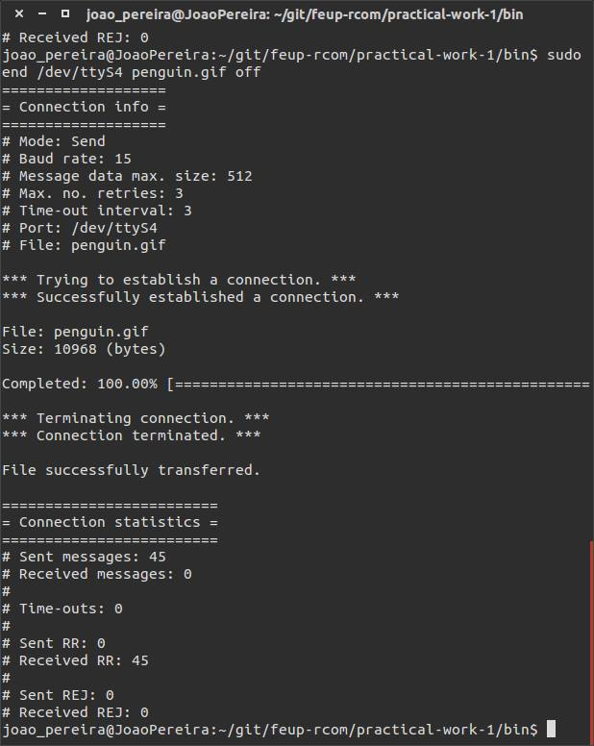

Figura - Modo Emissor

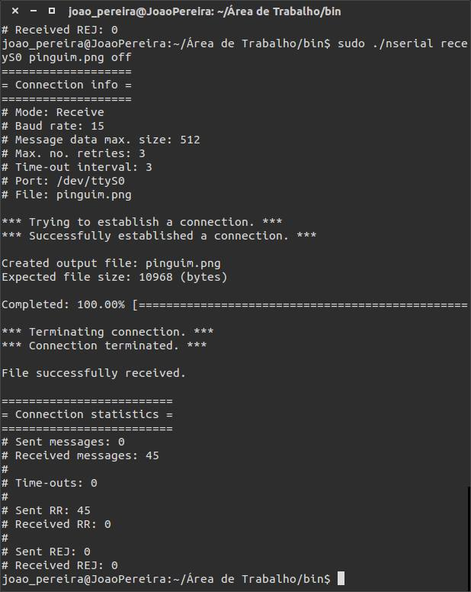

Figura - Modo Recetor

O grupo, além do ficheiro acima descrito, realizou mais testes com imagens diferentes e até com uma música, havendo sucesso em todas as transferências.

Deixamos aqui os dados relativos a uma transferência de uma imagem com um tamanho bem maior que a apresentada no guião.

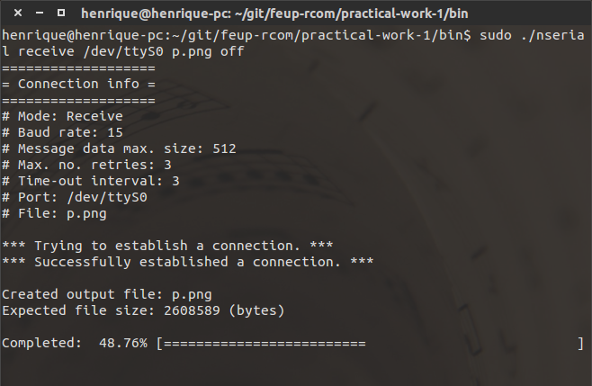

Figura - Dados iniciais e barra de progresso da transferência

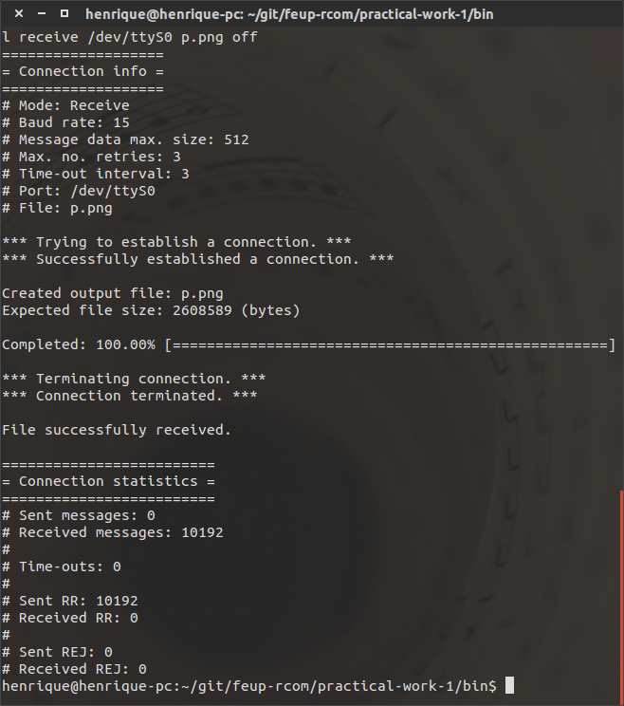

Figura - Fim de transferência e apresentação das estatísticas da conexão

Relativamente aos testes executados com a extração do cabo da porta de série, não possuímos imagens, porém esse teste foi comprovado pelo docente aquando da apresentação do projeto e todos eles terem sido bem-sucedidos.

# Elementos de valorização

## Selecção de parâmetros pelo utilizador

Quando o utilizador corre o programa sem fornecer quaisquer argumentos através da linha de comandos, uma pequena interface surge onde podem ser especificadas variáveis de configuração da ligação através da porta de série, tais como: *baud rate*, número de tentativas, o valor de *time out*, etc.

## Implementação de REJ

Quando ocorre um erro do tipo ***BCC2*** na função llread, o comando ***REJ*** é enviado para que o emissor reenvie a mensagem que não chegou ao recetor corretamente.



Figura - Implementação de REJ.

## Verificação da integridade dos dados pela aplicação

A aplicação verifica que o tamanho do ficheiro recebido é igual ao tamanho do ficheiro enviado; também verifica a numeração de cada pacote de forma a garantir que pacotes duplicados são ignorados.

## Registo de ocorrências

A aplicação também vai registando, ao longo do tempo de execução, na estrutura *Statistics*, que faz parte da estrutura *LinkLayer* as várias ocorrências de ***RR***, e ***REJ***, bem como o número de mensagens enviadas e recebidas.

Um sumário destas estatísticas é exibido após a ligação através da porta de série ter sido terminada.

# Conclusões

Durante as últimas semanas de aulas o grupo teve em mãos o desenvolvimento de uma aplicação capaz de transferir ficheiros entre máquinas através de uma ligação com as portas de séries.

Nas primeiras aulas do semestre foram-nos fornecidos uns guiões iniciais que contribuíram para o bom entendimento acerca do funcionamento dos tipos de receção da porta de série. Entre os diversos tipos de ligação aprendemos o funcionamento da canónica, não canónica e a assíncrona, esta última aplicada neste trabalho desenvolvido pelo grupo.

Relativamente ao trabalho, o grupo compreendeu bem todos os pontos pedidos no guião estando este divido em duas grandes camadas como foi abordado na secção da *Arquitetura* deste relatório. As camadas possuem uma ligação unidirecional, sendo de a aplicação a exercer o controlo perante a de ligação de dados e o contrário não se sucede. Ambas as camadas sã independentes, assim como assinala o *princípio de independência de camadas*. O cabeçalho dos pacotes a transportar nas tramas de informação não é processado na camada de ligação de dados, é invisível para ela. Nesta camada, de ligação de dados, não existe distinção entre pacotes de dados nem de controlo e as numerações dos pacotes são de análise desnecessária.

No que diz respeito à camada da aplicação, esta não conhece as propriedades da camada de ligação de dados porém acede aos serviços por ela fornecidos. As estruturas, o mecanismo de delineação, proteção e retransmissões de tramas são desconhecidos por esta camada, como era abordado no guião do trabalho, assim como a existência de *stuffing* e *destuffing* são tudo processos tratados ao nível da camada ligação de dados

É bom relevar a importância do docente na ajuda ao grupo durante as aulas laboratoriais ao esclarecer pontos que estavam trémulos no que diz respeito à ligação que deveria existir entre as duas camadas. Este por ventura terá sido o grande obstáculo no desenrolar de toda a atividade produzida até aqui.

A realização deste projeto contribuiu para a consolidação dos conceitos interiorizados nas aulas teóricas e laboratoriais, para um conhecimento mais profundo de como a comunicação em redes funciona e até para um uso, novamente, da porta de série, assim como já havíamos feito em outra unidade curricular do curso.

# Anexo I

## Alarm.c

#include "Alarm.h"

#include <stdio.h>

#include <signal.h>

#include <unistd.h>

#include "DataLink.h"

int alarmWentOff **=** 0**;**

void alarmHandler**(**int signal**)** **{**

**if** **(**signal **!=** SIGALRM**)**

**return;**

alarmWentOff **=** TRUE**;**

ll**->**stats**->**timeouts**++;**

printf**(**"Connection time out!\n\nRetrying:\n"**);**

alarm**(**ll**->**timeout**);**

**}**

void setAlarm**()** **{**

struct sigaction action**;**

action**.**sa\_handler **=** alarmHandler**;**

sigemptyset**(&**action**.**sa\_mask**);**

action**.**sa\_flags **=** 0**;**

sigaction**(**SIGALRM**,** **&**action**,** **NULL);**

alarmWentOff **=** FALSE**;**

alarm**(**ll**->**timeout**);**

**}**

void stopAlarm**()** **{**

struct sigaction action**;**

action**.**sa\_handler **=** **NULL;**

sigemptyset**(&**action**.**sa\_mask**);**

action**.**sa\_flags **=** 0**;**

sigaction**(**SIGALRM**,** **&**action**,** **NULL);**

alarm**(**0**);**

**}**

## Alarm.h

#pragma once

extern int alarmWentOff**;**

void alarmHandler**(**int signal**);**

void setAlarm**();**

void stopAlarm**();**

## Application.c

#include "Aplication.h"

#include <errno.h>

#include <math.h>

#include <fcntl.h>

#include <stdlib.h>

#include <string.h>

#include <sys/stat.h>

#include <sys/types.h>

#include <unistd.h>

#include "DataLink.h"

#include "CLI.h"

#include "ConnectionMode.h"

#include "ControlPackageType.h"

#include "ParameterType.h"

#include "Utilities.h"

int DEBUG\_MODE **=** FALSE**;**

ApplicationLayer**\*** al**;**

int initApplicationLayer**(**const char**\*** port**,** ConnnectionMode mode**,** int baudrate**,**

int messageDataMaxSize**,** int numRetries**,** int timeout**,** char**\*** file**)** **{**

al **=** **(**ApplicationLayer**\*)** malloc**(sizeof(**ApplicationLayer**));**

al**->**fd **=** openSerialPort**(**port**);**

**if** **(**al**->**fd **<** 0**)** **{**

printf**(**"ERROR: Serial port could not be open.\n"**);**

**return** 0**;**

**}**

al**->**mode **=** mode**;**

al**->**fileName **=** file**;**

**if** **(!**initLinkLayer**(**port**,** mode**,** baudrate**,** messageDataMaxSize**,** numRetries**,**

timeout**))** **{**

printf("ERROR: Could not initialize Link Layer.\n");

return 0;

}

printConnectionInfo();

startConnection();

if (!closeSerialPort(al->fd))

return 0;

printConnectionStatistics();

return 1;

}

void printConnectionInfo() {

printf("===================\n");

printf("= Connection info =\n");

printf("===================\n");

switch (ll->mode) {

case SEND:

printf("# Mode: Send\n");

break;

case RECEIVE:

printf("# Mode: Receive\n");

break;

default:

printf("# ERROR: Mode: Default\n");

break;

}

printf("# Baud rate: %d\n", ll->baudRate);

printf("# Message data max. size: %d\n", ll->messageDataMaxSize);

printf("# Max. no. retries: %d\n", ll->numTries - 1);

printf("# Time-out interval: %d\n", ll->timeout);

printf("# Port: %s\n", ll->port);

printf("# File: %s\n", al->fileName);

printf("\n");

}

int startConnection() {

switch (al->mode) {

case RECEIVE:

if (DEBUG\_MODE)

printf("Starting connection in RECEIVE mode.\n");

receiveFile();

break;

case SEND:

if (DEBUG\_MODE)

printf("Starting connection in SEND mode.\n");

sendFile();

break;

default:

break;

}

return 1;

}

void printConnectionStatistics() {

printf("\n");

printf("=========================\n");

printf("= Connection statistics =\n");

printf("=========================\n");

printf("# Sent messages: %d\n", ll->stats->sentMessages);

printf("# Received messages: %d\n", ll->stats->receivedMessages);

printf("#\n");

printf("# Time-outs: %d\n", ll->stats->timeouts);

printf("#\n");

printf("# Sent RR: %d\n", ll->stats->numSentRR);

printf("# Received RR: %d\n", ll->stats->numReceivedRR);

printf("#\n");

printf("# Sent REJ: %d\n", ll->stats->numSentREJ);

printf("# Received REJ: %d\n", ll->stats->numReceivedREJ);

}

int sendFile() {

// open file to be sent

FILE\* file = fopen(al->fileName, "rb");

if (!file) {

printf("ERROR: Could not open file to be sent.\n");

return 0;

} else if (DEBUG\_MODE)

printf("Successfully opened file to be sent.\n");

// open connection

int fd = llopen(ll->mode);

if (fd <= 0)

return 0;

// get size of file to be sent

int fileSize = getFileSize(file);

char fileSizeBuf[sizeof(int) \* 3 + 2];

snprintf(fileSizeBuf, sizeof fileSizeBuf, "%d", fileSize);

// send start control package

if (!sendControlPackage(al->fd, CTRL\_PKG\_START, fileSizeBuf, al->fileName))

return 0;

// allocate space for file buffer

char\* fileBuf = malloc(MAX\_SIZE);

if (DEBUG\_MODE)

printf("\*\*\* Starting file chunks transfer. \*\*\*\n");

// read file chunks

ui readBytes = 0, writtenBytes = 0, i = 0;

while ((readBytes = fread(fileBuf, sizeof(char), MAX\_SIZE, file)) > 0) {

// send those chunks inside data packages

if (!sendDataPackage(fd, (i++) % 255, fileBuf, readBytes)) {

free(fileBuf);

return 0;

}

// reset file buffer

fileBuf = memset(fileBuf, 0, MAX\_SIZE);

// increment no. of written bytes

writtenBytes += readBytes;

printProgressBar(writtenBytes, fileSize);

}

printf("\n\n");

if (DEBUG\_MODE)

printf("\*\*\* File chunks transfer complete. \*\*\*\n");

free(fileBuf);

if (fclose(file) != 0) {

printf("ERROR: Unable to close file.\n");

return 0;

}

if (!sendControlPackage(fd, CTRL\_PKG\_END, "0", ""))

return 0;

if (!llclose(al->fd, ll->mode))

return 0;

printf("\n");

printf("File successfully transferred.\n");

return 1;

}

int receiveFile() {

int fd = llopen(ll->mode);

if (fd <= 0)

return 0;

// TODO create struct to carry these

int controlStart, fileSize;

char\* fileName;

if (DEBUG\_MODE)

printf("Waiting for START control package.\n");

if (!receiveControlPackage(al->fd, &controlStart, &fileSize, &fileName))

return 0;

if (controlStart != CTRL\_PKG\_START) {

printf(

"ERROR: Control package received but its control field - %d - is not C\_PKG\_START",

controlStart);

return 0;

}

// create output file

FILE\* outputFile = fopen(al->fileName, "wb");

if (outputFile == NULL) {

printf("ERROR: Could not create output file.\n");

return 0;

}

printf("\n");

printf("Created output file: %s\n", al->fileName);

printf("Expected file size: %d (bytes)\n", fileSize);

printf("\n");

if (DEBUG\_MODE)

printf("\*\*\* Starting file chunks transfer. \*\*\*\n");

int fileSizeReadSoFar = 0, N = -1;

while (fileSizeReadSoFar != fileSize) {

int lastN = N;

char\* fileBuf = NULL;

int length = 0;

// receive data package with chunk and put chunk in fileBuf

if (!receiveDataPackage(al->fd, &N, &fileBuf, &length)) {

printf("ERROR: Could not receive data package.\n");

free(fileBuf);

return 0;

}

if (N != 0 && lastN + 1 != N) {

printf("ERROR: Received sequence no. was %d instead of %d.\n", N,

lastN + 1);

free(fileBuf);

return 0;

}

// write received chunk to output file

fwrite(fileBuf, sizeof(char), length, outputFile);

free(fileBuf);

// increment no. of read bytes

fileSizeReadSoFar += length;

printProgressBar(fileSizeReadSoFar, fileSize);

}

printf("\n\n");

if (DEBUG\_MODE)

printf("\*\*\* File chunks transfer complete. \*\*\*\n");

// close output file

if (fclose(outputFile) != 0) {

printf("ERROR: Closing output file.\n");

return -1;

}

// receive end control package

int controlPackageTypeReceived = -1;

if (!receiveControlPackage(al->fd, &controlPackageTypeReceived, 0, NULL)) {

printf("ERROR: Could not receive END control package.\n");

return 0;

}

if (controlPackageTypeReceived != CTRL\_PKG\_END) {

printf("ERROR: Control field received (%d) is not END.\n",

controlPackageTypeReceived);

return 0;

}

if (!llclose(al->fd, ll->mode)) {

printf("ERROR: Serial port was not closed.\n");

return 0;

}

printf("\n");

printf("File successfully received.\n");

return 1;

}

int sendControlPackage(int fd, int C, char\* fileSize, char\* fileName) {

if (DEBUG\_MODE) {

if (C == CTRL\_PKG\_START)

printf("Sending START control package.\n");

else if (C == CTRL\_PKG\_END)

printf("Sending END control package.\n");

else

printf("WARNING: Sending UNKNOWN control package (C = %d).\n", C);

}

// calculate control package size

int packageSize = 5 + strlen(fileSize) + strlen(fileName);

ui i = 0, pos = 0;

// create control package

unsigned char controlPackage[packageSize];

controlPackage[pos++] = C;

controlPackage[pos++] = PARAM\_FILE\_SIZE;

controlPackage[pos++] = strlen(fileSize);

for (i = 0; i < strlen(fileSize); i++)

controlPackage[pos++] = fileSize[i];

controlPackage[pos++] = PARAM\_FILE\_NAME;

controlPackage[pos++] = strlen(fileName);

for (i = 0; i < strlen(fileName); i++)

controlPackage[pos++] = fileName[i];

if (C == CTRL\_PKG\_START) {

printf("\n");

printf("File: %s\n", fileName);

printf("Size: %s (bytes)\n", fileSize);

printf("\n");

}

// send control package

if (!llwrite(fd, controlPackage, packageSize)) {

printf(

"ERROR: Could not write to link layer while sending control package.\n");

free(controlPackage);

return 0;

}

if (DEBUG\_MODE) {

if (C == CTRL\_PKG\_START)

printf("START control package sent.\n");

else if (C == CTRL\_PKG\_END)

printf("END control package sent.\n");

else

printf("WARNING: UNKNOWN control package sent (C = %d).\n", C);

}

return 1;

}

int receiveControlPackage(int fd, int\* controlPackageType, int\* fileLength,

char\*\* fileName) {

// receive control package

unsigned char\* package;

ui totalSize = llread(fd, &package);

if (totalSize < 0) {

printf(

"ERROR: Could not read from link layer while receiving control package.\n");

return 0;

}

// process control package type

\*controlPackageType = package[0];

if (\*controlPackageType == CTRL\_PKG\_END) {

if (DEBUG\_MODE)

printf("END control package has been received.\n");

return 1;

} else if (DEBUG\_MODE)

printf("START control package has been received.\n");

ui i = 0, numParams = 2, pos = 1, numOcts = 0;

for (i = 0; i < numParams; i++) {

int paramType = package[pos++];

switch (paramType) {

case PARAM\_FILE\_SIZE: {

numOcts = (ui) package[pos++];

char\* length = malloc(numOcts);

memcpy(length, &package[pos], numOcts);

\*fileLength = atoi(length);

free(length);

break;

}

case PARAM\_FILE\_NAME:

numOcts = (unsigned char) package[pos++];

memcpy(\*fileName, &package[pos], numOcts);

break;

}

}

return 1;

}

int sendDataPackage(int fd, int N, const char\* buffer, int length) {

unsigned char C = CTRL\_PKG\_DATA;

unsigned char L2 = length / 256;

unsigned char L1 = length % 256;

// calculate package size

ui packageSize = 4 + length;

// allocate space for package header and file chunk

unsigned char\* package = (unsigned char\*) malloc(packageSize);

// build package header

package[0] = C;

package[1] = N;

package[2] = L2;

package[3] = L1;

// copy file chunk to package

memcpy(&package[4], buffer, length);

// write package

if (!llwrite(fd, package, packageSize)) {

printf(

"ERROR: Could not write to link layer while sending data package.\n");

free(package);

return 0;

}

free(package);

return 1;

}

int receiveDataPackage(int fd, int\* N, char\*\* buf, int\* length) {

unsigned char\* package;

// read package from link layer

ui size = llread(fd, &package);

if (size < 0) {

printf(

"ERROR: Could not read from link layer while receiving data package.\n");

return 0;

}

int C = package[0];

\*N = (unsigned char) package[1];

int L2 = package[2];

int L1 = package[3];

// assert package is a data package

if (C != CTRL\_PKG\_DATA) {

printf("ERROR: Received package is not a data package (C = %d).\n", C);

return 0;

}

// calculate size of the file chunk contained in the read package

\*length = 256 \* L2 + L1;

// allocate space for that file chunk

\*buf = malloc(\*length);

// copy file chunk to the buffer

memcpy(\*buf, &package[4], \*length);

// destroy the received package

free(package);

return 1;

}

## Application.h

#pragma once

#include <stdio.h>

#include <termios.h>

#include "ConnectionMode.h"

**typedef** struct **{**

// serial port file descriptor

int fd**;**

// connection mode

ConnnectionMode mode**;**

// name of the file to be sent/received

char**\*** fileName**;**

**}** ApplicationLayer**;**

extern int DEBUG\_MODE**;**

extern ApplicationLayer**\*** al**;**

int initApplicationLayer**(**const char**\*** port**,** ConnnectionMode mode**,** int baudrate**,**

int messageDataMaxSize**,** int numRetries**,** int timeout**,** char**\*** file**);**

void printConnectionInfo**();**

int startConnection**();**

void printConnectionStatistics**();**

int sendFile**();**

int receiveFile**();**

int sendControlPackage**(**int fd**,** int C**,** char**\*** fileSize**,** char**\*** fileName**);**

int receiveControlPackage**(**int fd**,** int**\*** ctrl**,** int**\*** fileLength**,** char**\*\*** fileName**);**

int sendDataPackage**(**int fd**,** int N**,** const char**\*** buf**,** int length**);**

int receiveDataPackage**(**int fd**,** int**\*** N**,** char**\*\*** buf**,** int**\*** length**);**

## CLI.c

#include "CLI.h"

#include <stdio.h>

#include <stdlib.h>

#include "Aplication.h"

#include "ConnectionMode.h"

#include "DataLink.h"

void startCLI**()** **{**

printf**(**"===========================\n"**);**

printf**(**"= RCOM - practical work 1 =\n"**);**

printf**(**"===========================\n"**);**

printf**(**"\n"**);**

printf**(**"Choose what to do:\n"**);**

printf**(**" 1. Send 2. Receive\n"**);**

printf**(**"\n"**);**

ConnnectionMode mode **=** getIntInput**(**1**,** 2**)** **-** 1**;**

printf**(**"\n"**);**

int baudrate**;**

**do** **{**

printf**(**

"What Baud rate should be used? { 0, 50, 75, 110, 134, 150, 200, 300, 600, 1200, 1800, 2400, 4800, 9600, 19200, 38400, 57600, 115200, 230400, 460800 } "**);**

baudrate **=** getBaudrate**(**getIntInput**(**0**,** 460800**));**

printf**(**"\n"**);**

**}** **while** **(**baudrate **==** **-**1**);**

printf**(**"Which should be the message data maximum size? "**);**

int messageDataMaxSize **=** getIntInput**(**1**,** 512**);**

printf**(**"\n"**);**

printf**(**

"Which is the maximum number of retries before aborting the connection? "**);**

int numRetries **=** getIntInput**(**0**,** 10**);**

printf("\n");

printf("How many seconds should the program wait until a time-out? ");

int timeout = getIntInput(1, 10);

printf("\n");

printf("What port - x - should be used? (/dev/ttySx) ");

int portNum = getIntInput(0, 9);

char port[20] = "/dev/ttySx";

port[9] = '0' + portNum;

printf("Using port: %s\n", port);

printf("\n");

switch (mode) {

case SEND:

printf("What file do you wish to transfer? ");

break;

case RECEIVE:

printf("Which name should the received file have? ");

break;

default:

printf("Unexpected error: Invalid mode.\n");

break;

}

char\* file = getStringInput();

printf("\n");

initApplicationLayer(port, mode, baudrate, messageDataMaxSize, numRetries,

timeout, file);

}

int getIntInput(int start, int end) {

int input;

int done = 0;

while (!done) {

printf("$ ");

if (scanf("%d", &input) == 1 && start <= input && input <= end)

done = 1;

else

printf("Invalid input. Try again:\n");

clearInputBuffer();

}

return input;

}

char\* getStringInput() {

char\* input = (char\*) malloc(256 \* sizeof(char));

int done = 0;

while (!done) {

printf("$ ");

if (scanf("%s", input) == 1)

done = 1;

else

printf("Invalid input. Try again:\n");

clearInputBuffer();

}

return input;

}

void clearInputBuffer() {

int c;

while ((c = getchar()) != '\n' && c != EOF)

;

}

const int PROGRESS\_BAR\_LENGTH = 51;

void printProgressBar(float current, float total) {

float percentage = 100.0 \* current / total;

printf("\rCompleted: %6.2f%% [", percentage);

int i, len = PROGRESS\_BAR\_LENGTH;

int pos = percentage \* len / 100.0;

for (i = 0; i < len; i++)

i <= pos ? printf("=") : printf(" ");

printf("]");

fflush(stdout);

}

## CLI.h

#pragma once

void startCLI**();**

int getIntInput**(**int start**,** int end**);**

char**\*** getStringInput**();**

void clearInputBuffer**();**

void printProgressBar**(**float current**,** float total**);**

## ConnectionMode.h

#pragma once

**typedef** enum **{**

SEND**,** RECEIVE

**}** ConnnectionMode**;**

## ControlPackageType.h

#pragma once

**typedef** enum **{**

CTRL\_PKG\_DATA **=** 1**,** CTRL\_PKG\_START **=** 2**,** CTRL\_PKG\_END **=** 3

**}** ControlPackageType**;**

## DataLink.c

#include "DataLink.h"

#include <fcntl.h>

#include <stdio.h>

#include <stdlib.h>

#include <string.h>

#include <sys/stat.h>

#include <sys/types.h>

#include <unistd.h>

#include "Alarm.h"

#include "Aplication.h"

const int FLAG **=** 0x7E**;**

const int A **=** 0x03**;**

const int ESCAPE **=** 0x7D**;**

LinkLayer**\*** ll**;**

int getBaudrate**(**int baudrate**)** **{**

**switch** **(**baudrate**)** **{**

**case** 0**:**

**return** B0**;**

**case** 50**:**

**return** B50**;**

**case** 75**:**

**return** B75**;**

**case** 110**:**

**return** B110**;**

**case** 134**:**

**return** B134**;**

**case** 150**:**

**return** B150**;**

**case** 200**:**

**return** B200**;**

**case** 300**:**

return B300;

case 600:

return B600;

case 1200:

return B1200;

case 1800:

return B1800;

case 2400:

return B2400;

case 4800:

return B4800;

case 9600:

return B9600;

case 19200:

return B19200;

case 38400:

return B38400;

case 57600:

return B57600;

case 115200:

return B115200;

case 230400:

return B230400;

case 460800:

return B460800;

default:

return -1;

}

}

int initLinkLayer(const char\* port, ConnnectionMode mode, int baudrate,

int messageDataMaxSize, int numRetries, int timeout) {

ll = (LinkLayer\*) malloc(sizeof(LinkLayer));

strcpy(ll->port, port);

ll->mode = mode;

ll->baudRate = baudrate;

ll->messageDataMaxSize = messageDataMaxSize;

ll->ns = 0;

ll->timeout = timeout;

ll->numTries = 1 + numRetries;

ll->stats = initStatistics();

if (!saveCurrentPortSettingsAndSetNewTermios()) {

printf(

"ERROR: Could not save current port settings and set new termios.\n");

return 0;

}

return 1;

}

Statistics\* initStatistics() {

Statistics\* stats = (Statistics\*) malloc(sizeof(Statistics));

stats->sentMessages = 0;

stats->receivedMessages = 0;

stats->timeouts = 0;

stats->numSentRR = 0;

stats->numReceivedRR = 0;

stats->numSentREJ = 0;

stats->numReceivedREJ = 0;

return stats;

}

int saveCurrentPortSettingsAndSetNewTermios() {

if (!saveCurrentTermiosSettings()) {

printf("ERROR: Could not save current termios settings.\n");

return 0;

}

if (!setNewTermios()) {

printf("ERROR: Could not set new termios settings.\n");

return 0;

}

return 1;

}

int saveCurrentTermiosSettings() {

if (tcgetattr(al->fd, &ll->oldtio) != 0) {

printf("ERROR: Could not save current termios settings.\n");

return 0;

}

return 1;

}

int setNewTermios() {

bzero(&ll->newtio, sizeof(ll->newtio));

ll->newtio.c\_cflag = ll->baudRate | CS8 | CLOCAL | CREAD;

ll->newtio.c\_iflag = IGNPAR;

ll->newtio.c\_oflag = 0;

ll->newtio.c\_lflag = 0;

// inter-character timer unused

ll->newtio.c\_cc[VTIME] = 3;

// blocking read until x chars received

ll->newtio.c\_cc[VMIN] = 0;

if (tcflush(al->fd, TCIOFLUSH) != 0)

return 0;

if (tcsetattr(al->fd, TCSANOW, &ll->newtio) != 0)

return 0;

if (DEBUG\_MODE)

printf("New termios structure set.\n");

return 1;

}

int openSerialPort(const char\* port) {

// Open serial port device for reading and writing and not as controlling

// tty because we don't want to get killed if linenoise sends CTRL-C.

return open(port, O\_RDWR | O\_NOCTTY);

}

int closeSerialPort() {

if (tcsetattr(al->fd, TCSANOW, &ll->oldtio) == -1) {

perror("tcsetattr");

return 0;

}

close(al->fd);

return 1;

}

int llopen(ConnnectionMode mode) {

printf("\*\*\* Trying to establish a connection. \*\*\*\n");

int try = 0, connected = 0;

switch (mode) {

case SEND: {

while (!connected) {

if (try == 0 || alarmWentOff) {

alarmWentOff = 0;

if (try >= ll->numTries) {

stopAlarm();

printf("ERROR: Maximum number of retries exceeded.\n");

printf("\*\*\* Connection aborted. \*\*\*\n");

return 0;

}

sendCommand(al->fd, SET);

if (++try == 1)

setAlarm();

}

if (messageIsCommand(receiveMessage(al->fd), UA)) {

connected = 1;

printf("\*\*\* Successfully established a connection. \*\*\*\n");

}

}

stopAlarm();

break;

}

case RECEIVE: {

while (!connected) {

if (messageIsCommand(receiveMessage(al->fd), SET)) {

sendCommand(al->fd, UA);

connected = 1;

printf("\*\*\* Successfully established a connection. \*\*\*\n");

}

}

break;

}

default:

break;

}

return al->fd;

}

int llwrite(int fd, const unsigned char\* buf, ui bufSize) {

int try = 0, transferring = 1;

while (transferring) {

if (try == 0 || alarmWentOff) {

alarmWentOff = 0;

if (try >= ll->numTries) {

stopAlarm();

printf("ERROR: Maximum number of retries exceeded.\n");

printf("Message not sent.\n");

return 0;

}

sendMessage(fd, buf, bufSize);

if (++try == 1)

setAlarm();

}

Message\* receivedMessage = receiveMessage(fd);

if (messageIsCommand(receivedMessage, RR)) {

if (ll->ns != receivedMessage->nr)

ll->ns = receivedMessage->nr;

stopAlarm();

transferring = 0;

} else if (messageIsCommand(receivedMessage, REJ)) {

stopAlarm();

try = 0;

}

}

stopAlarm();

return 1;

}

int llread(int fd, unsigned char\*\* message) {

Message\* msg = NULL;

int done = 0;

while (!done) {

msg = receiveMessage(fd);

switch (msg->type) {

case INVALID:

if (DEBUG\_MODE)

printf("INVALID message received.\n");

if (msg->error == BCC2\_ERROR) {

ll->ns = msg->ns;

sendCommand(fd, REJ);

}

break;

case COMMAND:

if (msg->command == DISC)

done = 1;

break;

case DATA:

if (ll->ns == msg->ns) {

\*message = malloc(msg->data.messageSize);

memcpy(\*message, msg->data.message, msg->data.messageSize);

free(msg->data.message);

ll->ns = !msg->ns;

sendCommand(fd, RR);

done = TRUE;

} else

printf("\tWrong message ns associated: ignoring message.\n");

break;

}

}

stopAlarm();

return 1;

}

int llclose(int fd, ConnnectionMode mode) {

printf("\*\*\* Terminating connection. \*\*\*\n");

int try = 0, disconnected = 0;

switch (mode) {

case SEND: {

while (!disconnected) {

if (try == 0 || alarmWentOff) {

alarmWentOff = FALSE;

if (try >= ll->numTries) {

stopAlarm();

printf("ERROR: Maximum number of retries exceeded.\n");

printf("\*\*\* Connection aborted. \*\*\*\n");

return 0;

}

sendCommand(fd, DISC);

if (++try == 1)

setAlarm();

}

if (messageIsCommand(receiveMessage(fd), DISC))

disconnected = TRUE;

}

stopAlarm();

sendCommand(fd, UA);

sleep(1);

printf("\*\*\* Connection terminated. \*\*\*\n");

return 1;

}

case RECEIVE: {

while (!disconnected) {

if (messageIsCommand(receiveMessage(fd), DISC))

disconnected = TRUE;

}

int uaReceived = FALSE;

while (!uaReceived) {

if (try == 0 || alarmWentOff) {

alarmWentOff = FALSE;

if (try >= ll->numTries) {

stopAlarm();

printf("ERROR: Disconnect could not be sent.\n");

return 0;

}

sendCommand(fd, DISC);

if (++try == 1)

setAlarm();

}

if (messageIsCommand(receiveMessage(fd), UA))

uaReceived = TRUE;

}

stopAlarm();

printf("\*\*\* Connection terminated. \*\*\*\n");

return 1;

}

default:

break;

}

return 0;

}

unsigned char\* createCommand(ControlField C) {

unsigned char\* command = malloc(COMMAND\_SIZE);

command[0] = FLAG;

command[1] = A;

command[2] = C;

if (C == C\_REJ || C == C\_RR)

command[2] |= (ll->ns << 7);

command[3] = command[1] ^ command[2];

command[4] = FLAG;

return command;

}

int sendCommand(int fd, Command command) {

char commandStr[MAX\_SIZE];

ControlField ctrlField = getCommandControlField(commandStr, command);

unsigned char\* commandBuf = createCommand(ctrlField);

ui commandBufSize = stuff(&commandBuf, COMMAND\_SIZE);

int successfullySentCommand = TRUE;

if (write(fd, commandBuf, commandBufSize) != COMMAND\_SIZE) {

printf("ERROR: Could not write %s command.\n", commandStr);

successfullySentCommand = FALSE;

}

free(commandBuf);

if (command == REJ)

ll->stats->numSentREJ++;

else if (command == RR)

ll->stats->numSentRR++;

if (DEBUG\_MODE)

printf("Sent command: %s.\n", commandStr);

return successfullySentCommand;

}

Command getCommandWithControlField(ControlField controlField) {

switch (controlField & 0x0F) {

case C\_SET:

return SET;

case C\_UA:

return UA;

case C\_RR:

return RR;

case C\_REJ:

return REJ;

case C\_DISC:

return DISC;

default:

printf("ERROR: control field not recognized.\n");

return SET;

}

}

ControlField getCommandControlField(char\* commandStr, Command command) {

switch (command) {

case SET:

strcpy(commandStr, "SET");

return C\_SET;

case UA:

strcpy(commandStr, "UA");

return C\_UA;

case RR:

strcpy(commandStr, "RR");

return C\_RR;

case REJ:

strcpy(commandStr, "REJ");

return C\_REJ;

case DISC:

strcpy(commandStr, "DISC");

return C\_DISC;

default:

strcpy(commandStr, "\* ERROR \*");

return C\_SET;

}

}

unsigned char\* createMessage(const unsigned char\* message, ui size) {

unsigned char\* msg = malloc(MESSAGE\_SIZE + size);

unsigned char C = ll->ns << 6;

unsigned char BCC1 = A ^ C;

unsigned char BCC2 = processBCC(message, size);

msg[0] = FLAG;

msg[1] = A;

msg[2] = C;

msg[3] = BCC1;

memcpy(&msg[4], message, size);

msg[4 + size] = BCC2;

msg[5 + size] = FLAG;

return msg;

}

int sendMessage(int fd, const unsigned char\* message, ui messageSize) {

unsigned char\* msg = createMessage(message, messageSize);

messageSize += MESSAGE\_SIZE;

messageSize = stuff(&msg, messageSize);

ui numWrittenBytes = write(fd, msg, messageSize);

if (numWrittenBytes != messageSize)

perror("ERROR: error while sending message.\n");

free(msg);

ll->stats->sentMessages++;

return numWrittenBytes == messageSize;

}

Message\* receiveMessage(int fd) {

Message\* msg = (Message\*) malloc(sizeof(Message));

msg->type = INVALID;

msg->ns = msg->nr = -1;

State state = START;

ui size = 0;

unsigned char\* message = malloc(ll->messageDataMaxSize);

volatile int done = FALSE;

while (!done) {

unsigned char c;

// if not stopping

if (state != STOP) {

// read message

int numReadBytes = read(fd, &c, 1);

// if nothing was read

if (!numReadBytes) {

if (DEBUG\_MODE)

printf("ERROR: nothing received.\n");

free(message);

msg->type = INVALID;

msg->error = INPUT\_OUTPUT\_ERROR;

return msg;

}

}

switch (state) {

case START:

if (c == FLAG) {

if (DEBUG\_MODE)

printf("START: FLAG received. Going to FLAG\_RCV.\n");

message[size++] = c;

state = FLAG\_RCV;

}

break;

case FLAG\_RCV:

if (c == A) {

if (DEBUG\_MODE)

printf("FLAG\_RCV: A received. Going to A\_RCV.\n");

message[size++] = c;

state = A\_RCV;

} else if (c != FLAG) {

size = 0;

state = START;

}

break;

case A\_RCV:

if (c != FLAG) {

if (DEBUG\_MODE)

printf("A\_RCV: C received. Going to C\_RCV.\n");

message[size++] = c;

state = C\_RCV;

} else if (c == FLAG) {

size = 1;

state = FLAG\_RCV;

} else {

size = 0;

state = START;

}

break;

case C\_RCV:

if (c == (message[1] ^ message[2])) {

if (DEBUG\_MODE)

printf("C\_RCV: BCC received. Going to BCC\_OK.\n");

message[size++] = c;

state = BCC\_OK;

} else if (c == FLAG) {

if (DEBUG\_MODE)

printf("C\_RCV: FLAG received. Going back to FLAG\_RCV.\n");

size = 1;

state = FLAG\_RCV;

} else {

if (DEBUG\_MODE)

printf("C\_RCV: ? received. Going back to START.\n");

size = 0;

state = START;

}

break;

case BCC\_OK:

if (c == FLAG) {

if (msg->type == INVALID)

msg->type = COMMAND;

message[size++] = c;

state = STOP;

if (DEBUG\_MODE)

printf("BCC\_OK: FLAG received. Going to STOP.\n");

} else if (c != FLAG) {

if (msg->type == INVALID)

msg->type = DATA;

else if (msg->type == COMMAND) {

printf("WANING?? something unexpected happened.\n");

state = START;

continue;

}

// if writing at the end and more bytes will still be received

if (size % ll->messageDataMaxSize == 0) {

int mFactor = size / ll->messageDataMaxSize + 1;

message = (unsigned char\*) realloc(message,

mFactor \* ll->messageDataMaxSize);

}

message[size++] = c;

}

break;

case STOP:

message[size] = 0;

done = TRUE;

break;

default:

break;

}

}

size = destuff(&message, size);

unsigned char A = message[1];

unsigned char C = message[2];

unsigned char BCC1 = message[3];

if (BCC1 != (A ^ C)) {

printf("ERROR: invalid BCC1.\n");

free(message);

msg->type = INVALID;

msg->error = BCC1\_ERROR;

return msg;

}

if (msg->type == COMMAND) {

// get message command

msg->command = getCommandWithControlField(message[2]);

// get command control field

ControlField controlField = message[2];

char commandStr[MAX\_SIZE];

getCommandControlField(commandStr, msg->command);

if (DEBUG\_MODE)

printf("Received command: %s.\n", commandStr);

if (msg->command == RR || msg->command == REJ)

msg->nr = (controlField >> 7) & BIT(0);

if (msg->command == REJ)

ll->stats->numReceivedREJ++;

else if (msg->command == RR)

ll->stats->numReceivedRR++;

} else if (msg->type == DATA) {

msg->data.messageSize = size - MESSAGE\_SIZE;

unsigned char calcBCC2 = processBCC(&message[4], msg->data.messageSize);

unsigned char BCC2 = message[4 + msg->data.messageSize];

if (calcBCC2 != BCC2) {

printf("ERROR: invalid BCC2: 0x%02x != 0x%02x.\n", calcBCC2, BCC2);

free(message);

msg->type = INVALID;

msg->error = BCC2\_ERROR;

return msg;

}

msg->ns = (message[2] >> 6) & BIT(0);

// copy message

msg->data.message = malloc(msg->data.messageSize);

memcpy(msg->data.message, &message[4], msg->data.messageSize);

ll->stats->receivedMessages++;

}

free(message);

return msg;

}

int messageIsCommand(Message\* msg, Command command) {

return msg->type == COMMAND && msg->command == command;

}

ui stuff(unsigned char\*\* buf, ui bufSize) {

ui newBufSize = bufSize;

int i;

for (i = 1; i < bufSize - 1; i++)

if ((\*buf)[i] == FLAG || (\*buf)[i] == ESCAPE)

newBufSize++;

\*buf = (unsigned char\*) realloc(\*buf, newBufSize);

for (i = 1; i < bufSize - 1; i++) {

if ((\*buf)[i] == FLAG || (\*buf)[i] == ESCAPE) {

memmove(\*buf + i + 1, \*buf + i, bufSize - i);

bufSize++;

(\*buf)[i] = ESCAPE;

(\*buf)[i + 1] ^= 0x20;

}

}

return newBufSize;

}

ui destuff(unsigned char\*\* buf, ui bufSize) {

int i;

for (i = 1; i < bufSize - 1; ++i) {

if ((\*buf)[i] == ESCAPE) {

memmove(\*buf + i, \*buf + i + 1, bufSize - i - 1);

bufSize--;

(\*buf)[i] ^= 0x20;

}

}

\*buf = (unsigned char\*) realloc(\*buf, bufSize);

return bufSize;

}

unsigned char processBCC(const unsigned char\* buf, ui size) {

unsigned char BCC = 0;

ui i = 0;

for (; i < size; i++)

BCC ^= buf[i];

return BCC;

}

void cleanBuf(unsigned char\* buf, ui bufSize) {

memset(buf, 0, bufSize \* sizeof(\*buf));

}

void printBuf(unsigned char\* buf) {

printf("-------------------------\n");

printf("- FLAG: 0x%02x\t\t-\n", buf[0]);

printf("- A: 0x%02x\t\t-\n", buf[1]);

printf("- C: 0x%02x\t\t-\n", buf[2]);

printf("- BCC: 0x%02x = 0x%02x\t-\n", buf[3], buf[1] ^ buf[2]);

printf("- FLAG: 0x%02x\t\t-\n", buf[4]);

printf("-------------------------\n");

}

## DataLink.h

#pragma once

#include <termios.h>

#include "ConnectionMode.h"

#include "Utilities.h"

**typedef** enum **{**

START**,** FLAG\_RCV**,** A\_RCV**,** C\_RCV**,** BCC\_OK**,** STOP

**}** State**;**

**typedef** enum **{**

SET**,** UA**,** RR**,** REJ**,** DISC

**}** Command**;**

**typedef** enum **{**

C\_SET **=** 0x03**,** C\_UA **=** 0x07**,** C\_RR **=** 0x05**,** C\_REJ **=** 0x01**,** C\_DISC **=** 0x0B

**}** ControlField**;**

**typedef** enum **{**

COMMAND**,** DATA**,** INVALID

**}** MessageType**;**

**typedef** enum **{**

INPUT\_OUTPUT\_ERROR**,** BCC1\_ERROR**,** BCC2\_ERROR

**}** MessageError**;**

**typedef** enum **{**

COMMAND\_SIZE **=** 5 **\*** **sizeof(**char**),** MESSAGE\_SIZE **=** 6 **\*** **sizeof(**char**)**

**}** MessageSize**;**

**typedef** struct **{**

MessageType type**;**

int ns**,** nr**;**

Command command;

struct {

unsigned char\* message;

ui messageSize;

} data;

MessageError error;

} Message;

typedef struct {

int sentMessages;

int receivedMessages;

int timeouts;

int numSentRR;

int numReceivedRR;

int numSentREJ;

int numReceivedREJ;

} Statistics;

typedef struct {

// port /dev/ttySx

char port[20];

// connection mode

ConnnectionMode mode;

// transmission speed

int baudRate;

int messageDataMaxSize;

// frame sequence number (0, 1)

ui ns;

// timeout value

ui timeout;

// number of retries in case of failure

ui numTries;

// trama

char frame[MAX\_SIZE];

// old and new termios

struct termios oldtio, newtio;

Statistics\* stats;

} LinkLayer;

extern LinkLayer\* ll;

int getBaudrate(int baudrate);

int initLinkLayer(const char\* port, ConnnectionMode mode, int baudrate,

int messageDataMaxSize, int timeout, int numRetries);

Statistics\* initStatistics();

int saveCurrentPortSettingsAndSetNewTermios();

int saveCurrentTermiosSettings();

int setNewTermios();

int openSerialPort(const char\* port);

int closeSerialPort();

int llopen(ConnnectionMode mode);

int llwrite(int fd, const unsigned char\* buf, ui bufSize);

int llread(int fd, unsigned char\*\* message);

int llclose(int fd, ConnnectionMode mode);

unsigned char\* createCommand(ControlField C);

int sendCommand(int fd, Command command);

Command getCommandWithControlField(ControlField controlField);

ControlField getCommandControlField(char\* commandStr, Command command);

unsigned char\* createMessage(const unsigned char\* buf, ui bufSize);

int sendMessage(int fd, const unsigned char\* buf, ui bufSize);

Message\* receiveMessage(int fd);

int messageIsCommand(Message\* msg, Command command);

ui stuff(unsigned char\*\* buf, ui bufSize);

ui destuff(unsigned char\*\* buf, ui bufSize);

unsigned char processBCC(const unsigned char\* buf, ui size);

void cleanBuf(unsigned char\* buf, ui bufSize);

void printBuf(unsigned char\* buf);

## Main.c

#include <stdio.h>

#include <stdlib.h>

#include <string.h>

#include <unistd.h>

#include "Aplication.h"

#include "CLI.h"

#include "Utilities.h"

const int DEFAULT\_BAUDRATE **=** B38400**;**

const int DEFAULT\_MESSAGE\_DATA\_MAX\_SIZE **=** 512**;**

const int DEFAULT\_NUM\_RETRIES **=** 3**;**

const int DEFAULT\_TIMEOUT **=** 3**;**

static void printUsage**(**char**\*** argv0**);**

static int procArgs**(**int argc**,** char**\*\*** argv**);**

int main**(**int argc**,** char**\*\*** argv**)** **{**

**if** **(**argc **!=** 1 **&&** argc **!=** 5**)** **{**

printf**(**"ERROR: Wrong number of arguments.\n"**);**

printUsage**(**argv**[**0**]);**

**return** 1**;**

**}**

**if** **(**argc **==** 1**)**

startCLI**();**

**else** **if** **(**argc **==** 5**)**

procArgs**(**argc**,** argv**);**

**return** 0**;**

**}**

static void printUsage**(**char**\*** argv0**)** **{**

printf**(**"Usage: %s\n"**,** argv0**);**

printf**(**" %s <send|receive> <port> <file> <debugging>\n"**,** argv0**);**

**}**

static int procArgs(int argc, char\*\* argv) {

ConnnectionMode mode;

char \*port, \*file, \*debug;

if (strncmp(argv[1], "send", strlen("send")) == 0)

mode = SEND;

else if (strncmp(argv[1], "receive", strlen("receive")) == 0)

mode = RECEIVE;

else {

printf(

"ERROR: Neither send nor receive specified. Did you misspell something?\n");

return -1;

}

port = argv[2];

file = argv[3];

debug = argv[4];

if (strcmp(debug, "on") == 0) {

DEBUG\_MODE = TRUE;

printf("! DEBUGGING ON !\n");

}

initApplicationLayer(port, mode, DEFAULT\_BAUDRATE,

DEFAULT\_MESSAGE\_DATA\_MAX\_SIZE, DEFAULT\_NUM\_RETRIES, DEFAULT\_TIMEOUT,

file);

return 0;

}

## ParameterType.h

#pragma once

**typedef** enum **{**

PARAM\_FILE\_SIZE**,** PARAM\_FILE\_NAME

**}** ParameterType**;**

## Utilities.c

#include "Utilities.h"

int getFileSize**(**FILE**\*** file**)** **{**

// saving current position

long int currentPosition **=** ftell**(**file**);**

// seeking end of file

**if** **(**fseek**(**file**,** 0**,** SEEK\_END**)** **==** **-**1**)** **{**

printf**(**"ERROR: Could not get file size.\n"**);**

**return** **-**1**;**

**}**

// saving file size

long int size **=** ftell**(**file**);**

// seeking to the previously saved position

fseek**(**file**,** 0**,** currentPosition**);**

// returning size

**return** size**;**

**}**

## Utilities.h

#pragma once

#include <stdio.h>

**typedef** unsigned int ui**;**

#define FALSE 0

#define TRUE !FALSE

#define MAX\_SIZE 256

#define BIT(n) (0x01 << n)

int getFileSize**(**FILE**\*** file**);**

## Includes

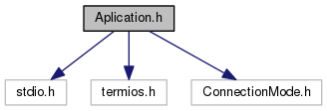

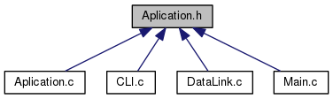

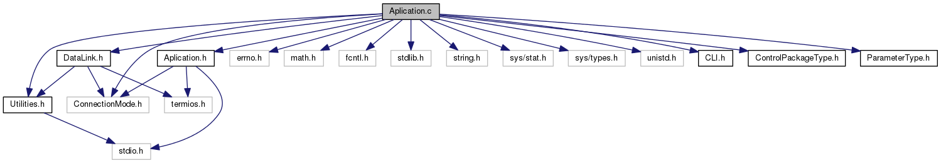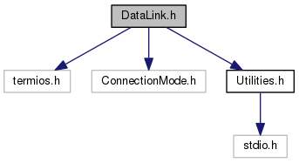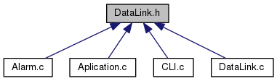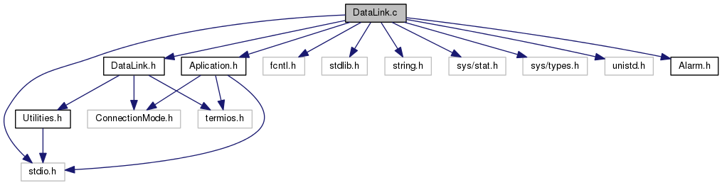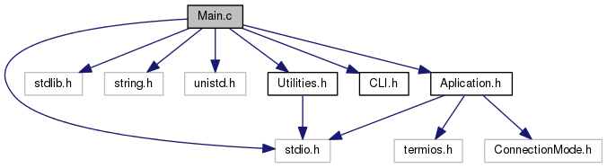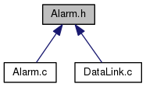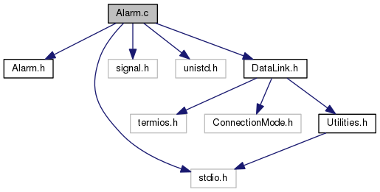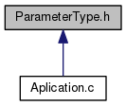

**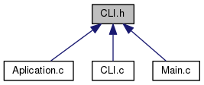**

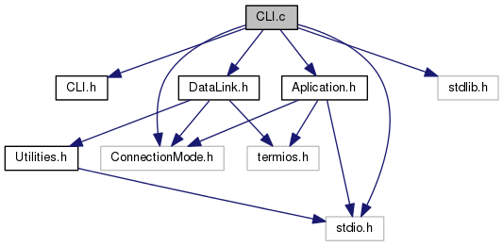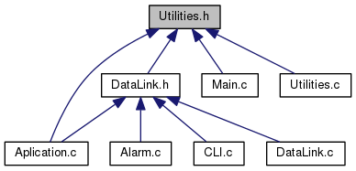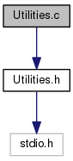

## Sequência de chamadas de funções

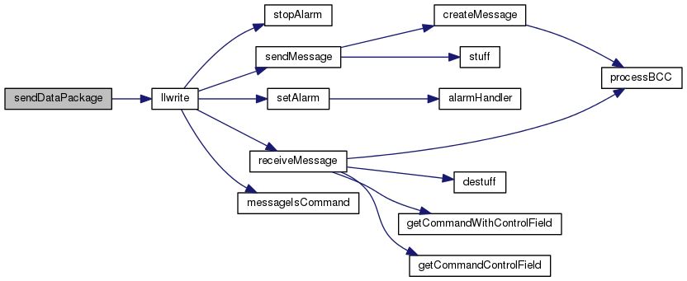

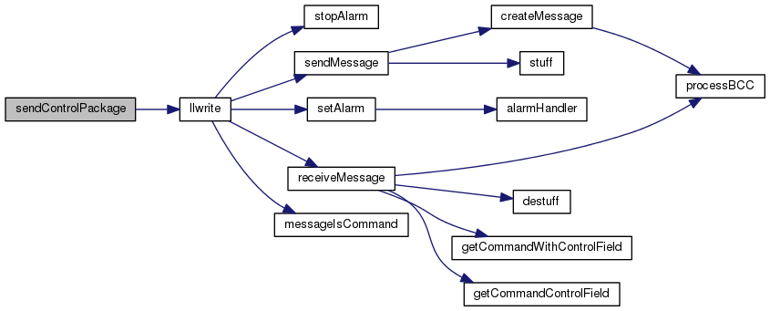

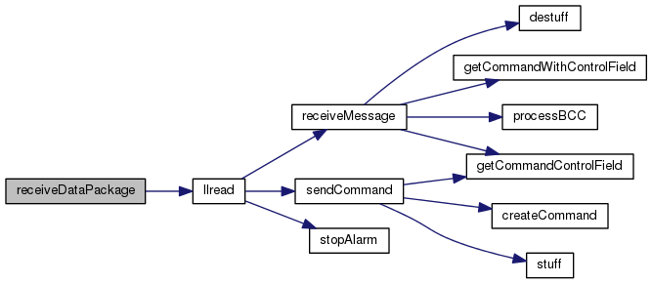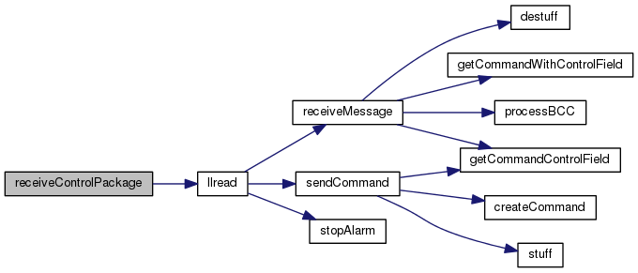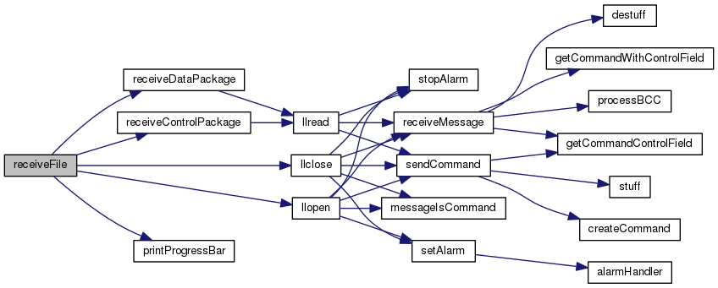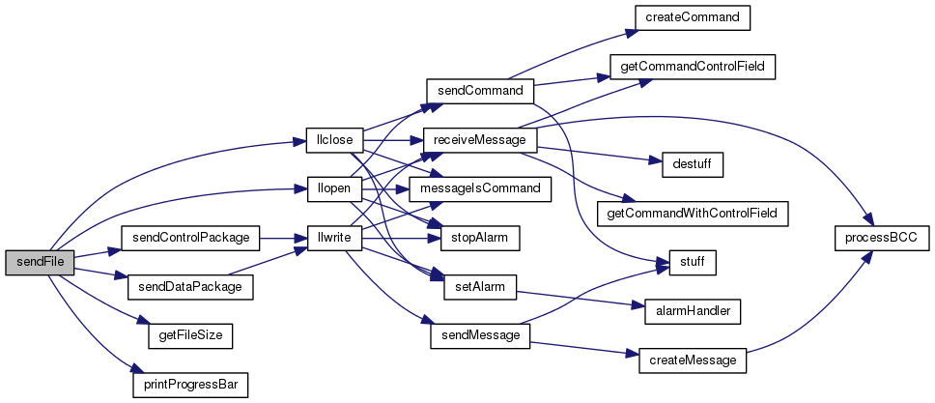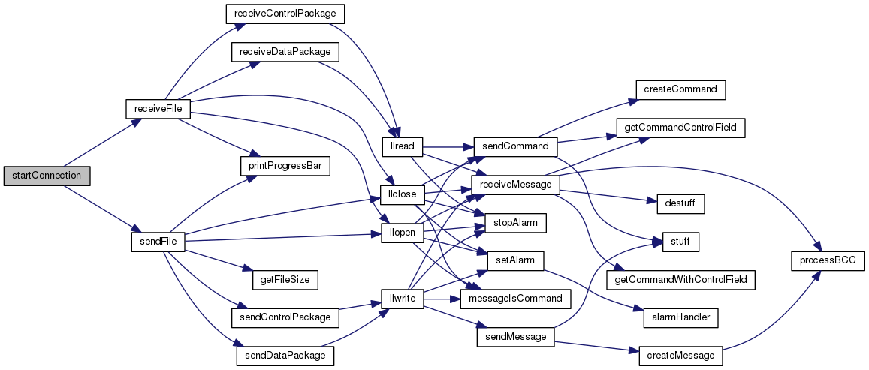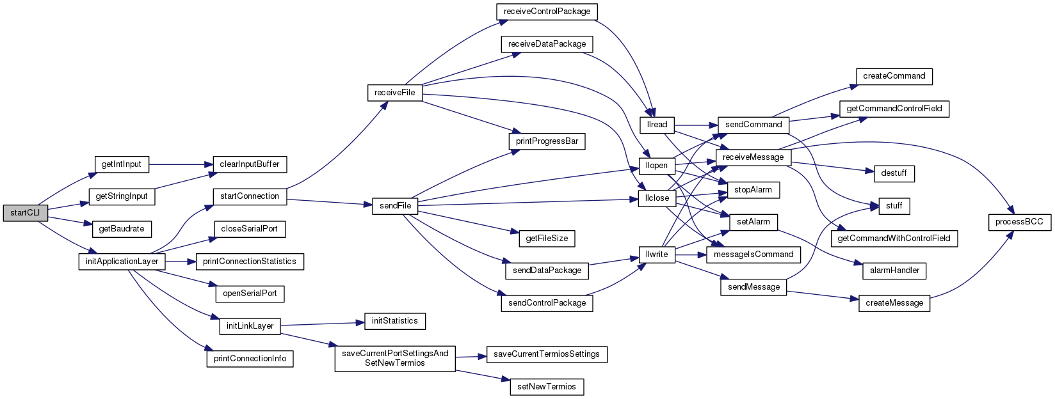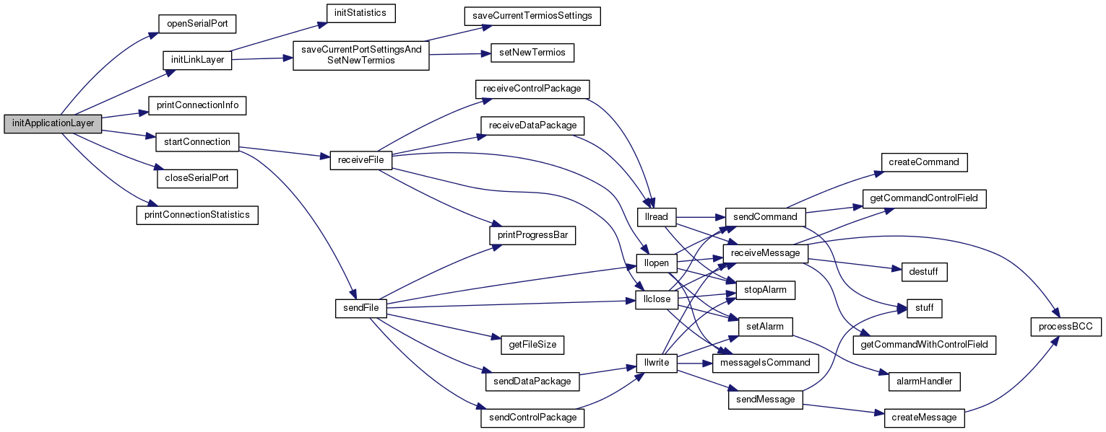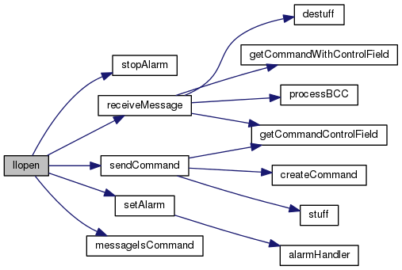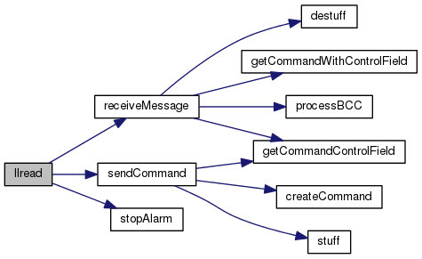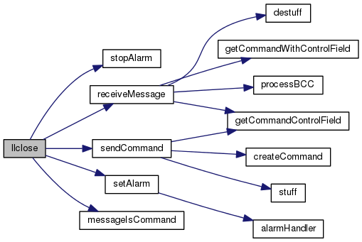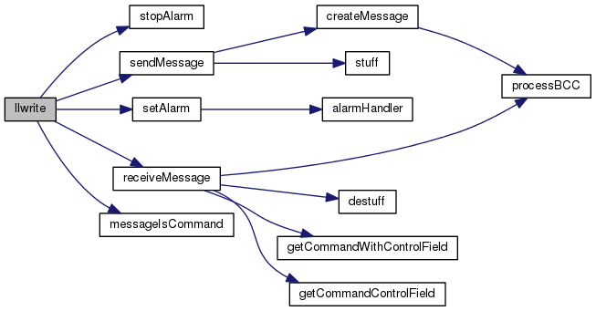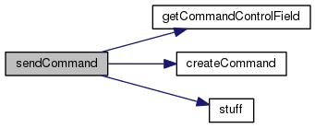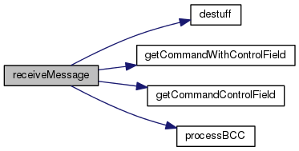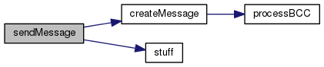

C:\Users\João\AppData\Local\Microsoft\Windows\INetCache\Content.Word\Alarm_8c_a75e98b9730357038111037edda8339df_cgraph.png

